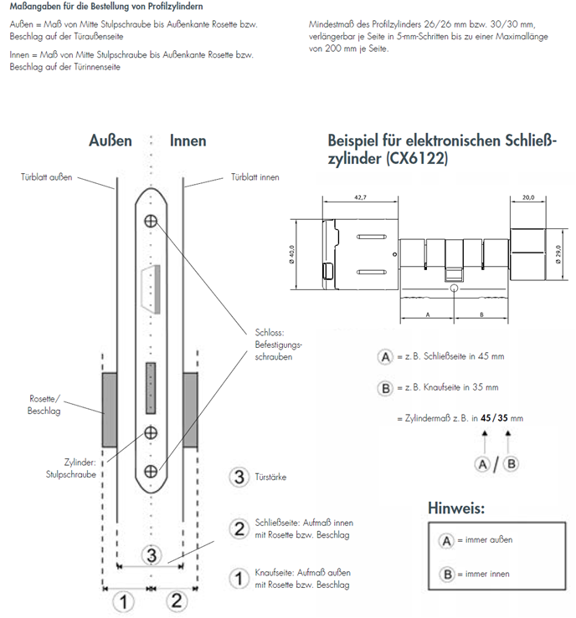

D=40 mm
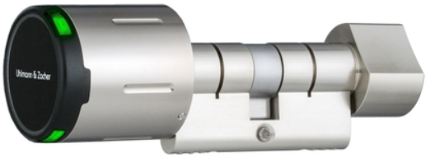
CX2122 Knaufzylinder (1 Leser)

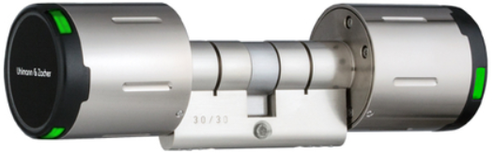
CX2124 Doppelknaufzylinder mit beidseitiger elektronischer
Berechtigung (2 Leser)

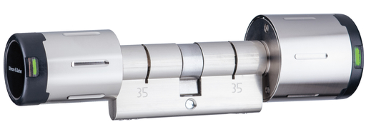
D=31,4 mm
CX2182 Doppelknaufzylinder mit beidseitiger elektronischer
Berechtigung (1 Leser)

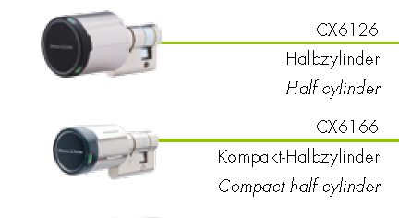
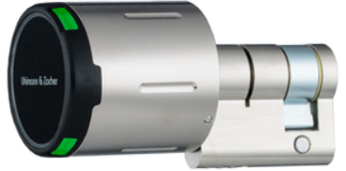
CX2126 Halbzylinder (1 Leser)

Projekt: ……………………………………..
RFID: …………………………………….. (Mifare / Legic / EM 4102 / Hitag 1 / Hitag 2 UID)
Wir empfehlen Mifare !

Türliste
Typ | Tür - Name | Stückzahl | Zylinderlänge A/B |  | Antipanik  Variante  Ja/Nein | IP 65  IP 66
 |  |  | A =Außen | B=Innen
Beispiel  CX2122 | Büros EG | 1 | 35mm | 45 mm | Nein | IP 65

